GUÍA DE APRENDIZAJE DE LENGUAJE Y COMUNICACIÓN.
SEXTO BÁSICO
Nombre: _____________________________________Curso: _________Fecha: ___________
Unidad: Comprensión lectora de textos literarios.
Objetivo: O.A 3 Leer y familiarizarse con un amplio repertorio de literatura.
O.A 9 Desarrollar el gusto por la lectura, leyendo habitualmente diversos textos.
O.A 16 Escribir frecuentemente para compartir sus impresiones sobre sus lecturas.
O.A18 Escribir, revisar y editar sus textos para satisfacer un propósito y transmitir ideas con
Claridad.

ACTIVACIÓN DE CONOCIMIENTOS.
Responde brevemente las siguientes preguntas:
1.- ¿Cuáles son los géneros literarios?

2.- Señala una característica de cada uno.

ASOCIEMOS IDEAS
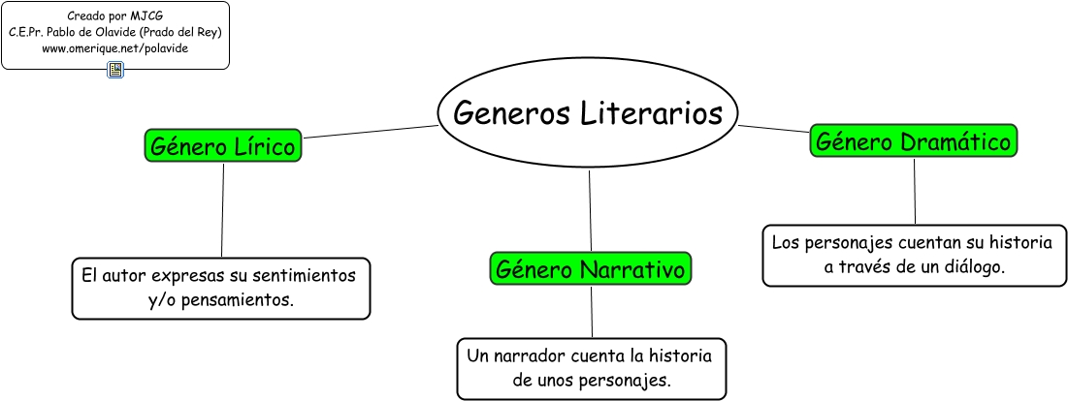

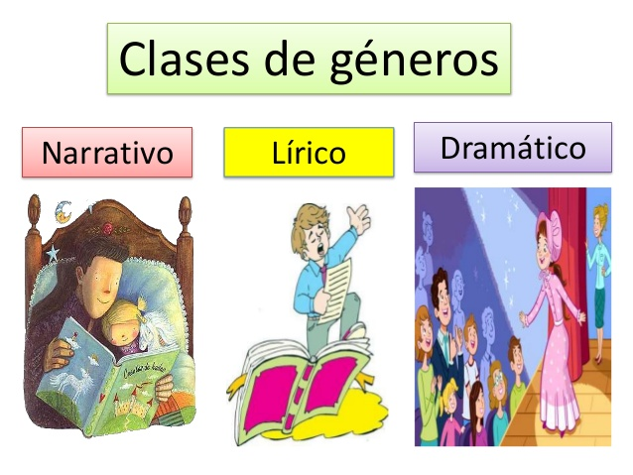
Observa las ilustraciones. Cada una habla por sí sola y te enseña las características que tienen las obras que pertenecen a cada género. Observa

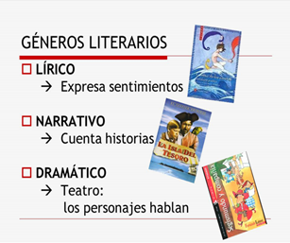
¡Para no olvidar! Entonces, ahora tú. Con tus palabras explica de qué trata cada género literario.
Género Narrativo
Género Lírico
Género Dramático

PARA TENER PRESENTE:
Cada género literario tiene características y elementos propios.
Es importante no confundirlos, ni olvidarlos. Así que trabaja detenidamente y con mucho entusiasmo esta guía para que los aprendizajes sean realmente significativos.

NUEVO CONTENIDO
En esta guía estudiaremos leer y escribir textos sobre textos narrativos literarios.

Recordemos que los textos narrativos literarios tienen características y también elementos.
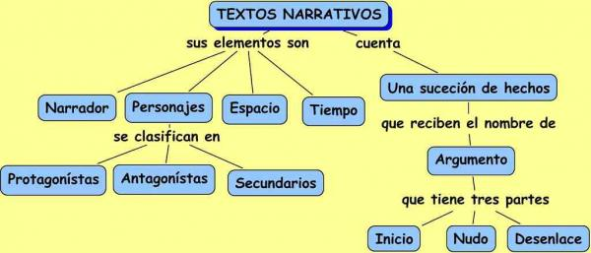

¿Qué es un Texto narrativo?
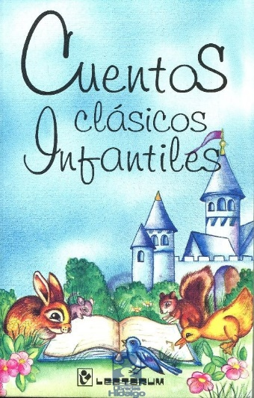
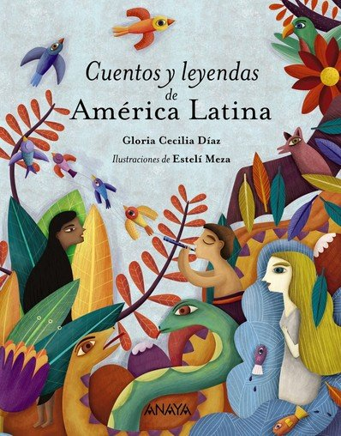
Un texto narrativo es aquel texto que cuenta una historia que se desarrolla en un período de tiempo y un lugar determinado. La narración hace referencia a la manera de contar la historia, en forma de secuencia o como una serie de acciones que realizan los personajes, y que permite al lector imaginarse la situación.
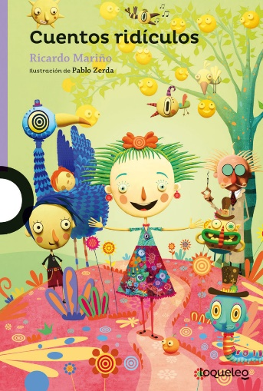
Ejemplos:

Un texto narrativo se caracteriza por tener diversos elementos, como:
- El narrador. Es quien cuenta la historia y puede estar presente como uno de los personajes, ser omnisciente (que todo lo sabe y va relatando las secuencias) o ser testigo (no conoce toda la historia, pero va narrando lo que observa).
- Los personajes. Son quienes actúan en los acontecimientos que van sucediendo en el relato. Pueden ser personajes principales (los protagonistas sobre los que se basa la historia), o secundarios (quienes intervienen en hecho puntuales del relato).
- El espacio. Es uno o varios lugares específicos en donde transcurre la historia. El lector logra imaginar cada espacio y sentir emociones particulares a través de la descripción que detalla el autor.
- El tiempo. Es el momento o época en la que ocurren los acontecimientos y puede ser lineal (cronológico) o con idas y vueltas (jugando con los hechos del pasado, del presente y de futuro a lo largo de todo el relato).
- La acción. Es el argumento de la historia que puede estar explícito desde un comienzo o que se va deduciendo a medida que avanza el relato.
La estructura de un texto narrativo está compuesta por tres partes:
- El inicio. Es la presentación de la historia que permite situar al lector en un contexto determinado (en tiempo y lugar), y en la que se introduce a los protagonistas de la historia.
- El desarrollo o nudo. Es la parte más extensa del relato donde se conocen los detalles de la historia, de los personajes y de los acontecimientos que los conectan.
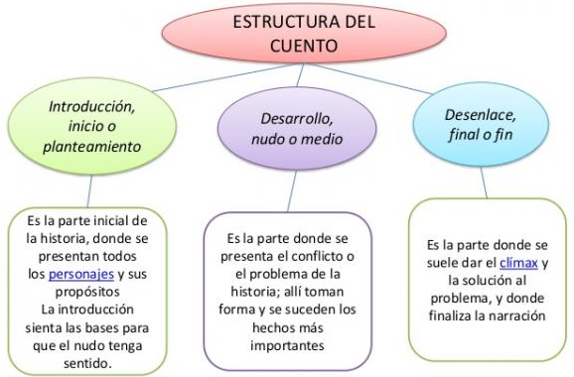
- El desenlace. Es el cierre de la historia en la que se revelan los interrogantes que surgieron durante el desarrollo del relato. Puede ser un final trágico, feliz o abierto a la duda con posibilidad de continuar la historia en obras posteriores.

Tipos de texto narrativo
Ahora que ya conoces mejor qué es un texto narrativo, vamos a concluir esta lección informándote acerca de los diferentes tipos de textos narrativos que puedes encontrarte. Los más habituales son los que mencionamos a continuación:
- Cuento: se trata de un tipo de texto narrativo que se caracteriza por su breve extensión y por la presencia de pocos personajes. Son narraciones más cortas que comunican una idea en concreto y que pueden ser tanto para niños como para adultos.
- Fábula: es otro texto que también se considera narrativo ya que nos cuenta una historia mediante el empleo de la figura de un narrador. En este caso, la fábula es un texto breve y que suele estar destinado a un público infantil. Cuenta con una moraleja final y suele estar protagonizada por personajes que son animales o inanimados, casi nunca son seres humanos.
- Novela: la novela es un tipo de texto mucho más extenso y profundo en el que se pueden abordar diferentes temáticas. Los personajes pueden ser muy abundantes y la acción es más compleja. Se trata de elaborar un mundo de ficción en el que los personajes se mueven y realizan diferentes acciones para llegar a un desenlace final.
- Biografía: una biografía es un tipo de texto que ahonda en relatar la vida de una persona, tanto a nivel personal como su contribución al mundo.

- Crónica: se trata de un texto de carácter más periodístico y que nos cuenta de forma subjetiva la experiencia que el escritor o periodista ha vivido en un evento, acontecimiento, etc.
- Diario: se trata también de un texto narrativo que está escrito en primera persona y que explica los pensamientos y las reflexiones de la persona que está narrando la historia.
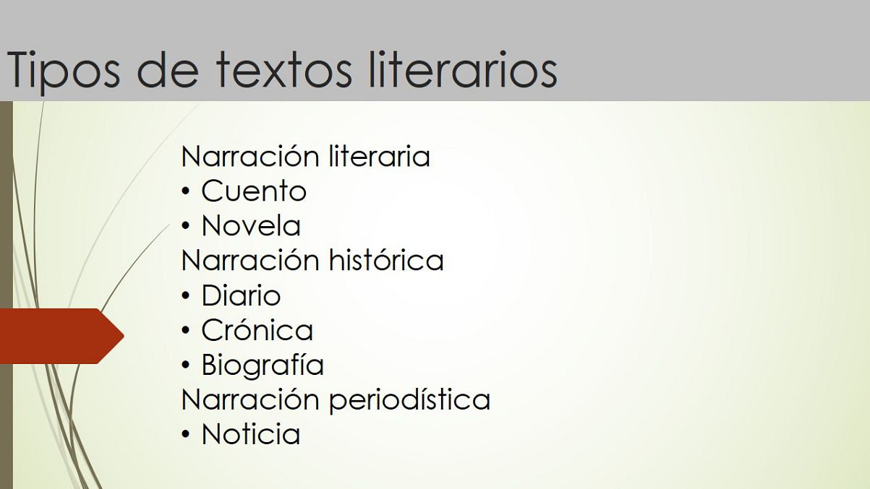
- Mitos: son también textos que forman parte de la literatura oral y que se emplean en diferentes culturas (sobre todo las antiguas) para explicar el origen del mundo y del ser humano.
OBSERVEMOS ALGUNOS EJEMPLOS

Mientras leas, pinta los nombres de los personajes.
Con otro color marca el nombre del lugar donde ocurren los hechos.
Con otro color marca donde encuentres información del tiempo en que ocurren los hechos
Con otro color marca algunas pistas que te sirvan para identificar al narrador.

EL ABUELO Y EL NIETO

Había una vez un pobre muy viejo que no veía apenas, tenía el oído muy torpe y le temblaban las rodillas. Cuando estaba a la mesa, apenas podía sostener la cuchara y dejaba caer la sopa en al mantel. Su hijo y su esposa estaban muy disgustados con él hasta que, por último, lo dejaron en un rincón del cuarto, donde le llevaban la comida en un plato viejo de barro. El anciano lloraba con frecuencia y miraba con tristeza hacia la mesa.
Un día se cayó al suelo y se le cayó el plato que apenas podía sostener en sus temblorosas manos. Su nuera le llenó de improperios a los que no se atrevió a responder y bajó la cabeza suspirando.
Entonces le compraron un plato de madera, en el que le dieron de
comer de allí en adelante.
Algunos días después vieron a su niño muy ocupado en reunir
algunos pedazos de madera que había en el suelo. - ¿Qué haces? - preguntó su padre. - Un plato, contestó, para daros de comer a ti y a mamá cuando seáis viejos.
El marido y la mujer se miraron por un momento sin decirse
palabra. Después se echaron a llorar, volvieron a poner al abuelo a la mesa; y comió siempre con ellos, siendo tratado con la mayor amabilidad.

Revisemos los datos que nos entrega el cuento. Completa la información.
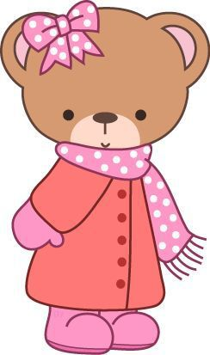
Título: ……………………………………………………………………………………..
Personajes: ……………………………………………………………………………
Espacio: ………………………………………………………………………………….
Tiempo: ………………………………………………………………………………….
Narrador: ……………………………………………………………………………….
Señala que sucede en cada momento de la narración del cuento anterior.
Inicio | Desarrollo | Desenlace o final
EJERCITACIÓN
Trabaja con tu texto de lenguaje. Lee el cuento de la página 58” El nido de jilgueros”
Subraya las ideas más importantes del relato. Con esas ideas escribe al terminar un resumen del cuento. También subraya las palabras desconocidas y busca su significado en el diccionario. Identifica los elementos de la narración y luego completa la ficha de lectura.
Luego responde las preguntas que se plantean en el libro. Escribe las respuestas en el cuaderno

FICHA DE LECTURA
DATOS DEL CUENTO
Título
Autor

ELEMENTOS DE LA NARRACIÓN.
Espacio
Tiempo
Personaje (s) Principal (es)
Personaje (s) Secundario (s)

ACONTECIMIENTOS
Inicio | Desarrollo | Desenlace
Desarrolla en tu cuaderno las actividades de las páginas 58 y 59 de libro.

METACOGNICIÓN
Después de trabajar en esta guía necesito que completes la siguiente información sobre el trabajo que desarrollaste.
1.- Cuál fue la mayor dificultad que encontraste al realizar esta guía.
2.- Qué fue lo más fácil.
3.- Qué aprendiste con este trabajo
4.- ¿Podrías señalar sin mirar la guía los elementos de los textos que pertenecen al género narrativo?
5.- ¿Podrías sin mirar la guía mencionar ejemplos de textos que pertenecen al género narrativo?

¡Muy Bien!

PREGUNTAS PARA PREPARAR EL SIGUIENTE FORMULARIO.
NOMBRE……………………………………………………………………………………………
CURSO……………………………………….
INDICACIONES: Responde las siguientes preguntas y en la próxima entrega de material envía esta hoja dentro de la funda plástica en que recibiste este material.

1.- ¿Cuáles son los géneros literarios?
…………………………………………………………………………………………………………………………………………………………
…………………………………………………………………………………………………………………………………………………………
2.- Nombra ejemplos de obras del género narrativo.
…………………………………………………………………………………………………………………………………………………………
…………………………………………………………………………………………………………………………………………………………
3.- ¿Qué elementos tienen las obras del género narrativo?
…………………………………………………………………………………………………………………………………………………………
…………………………………………………………………………………………………………………………………………………………
4.- ¿Cuál es la estructura de las obras del género narrativo?
…………………………………………………………………………………………………………………………………………………………
…………………………………………………………………………………………………………………………………………………………
5.- Menciona tres cosas que puedes hacer mientras lees y que te pueden ayudar para mejorar la comprensión de un texto
…………………………………………………………………………………………………………………………………………………………
…………………………………………………………………………………………………………………………………………………………
…………………………………………………………………………………………………………………………………………………………
…………………………………………………………………………………………………………………………………………………………
…………………………………………………………………………………………………………………………………………………………
…………………………………………………………………………………………………………………………………………………………

